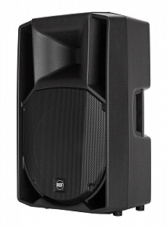
Интернет- магазин:

Интернет-магазин
г.Киев, пр-т. Воздухофлотский, 54
Акустическая система RCF ART 715-A MK4
Характеристики
Бренд
RCF
Тип
Топы
Конфигурация динамиков
1 х 15"
Мощность
700 Вт
Тип комплекта
Товар
Состояние
Новый
Описание товара
RCF ART 715-A MK4 - активная двухполосная АС.
Артикул: 000062330
25100 грн

Интернет-магазин
г.Киев, пр-т. Воздухофлотский, 54

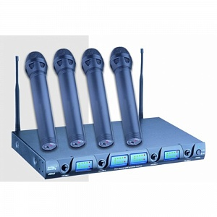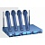
Радиосистема SOUNDKING SKEW018H
Характеристики
Бренд
SOUNDKING
Тип комплекта
Товар
Состояние
Новый
Описание товара
SOUNDKING SKEW018D – представляет собой полноценную радиосистему в диапазоне UHF с набором из 4-х микрофонов в комплекте, полностью готовую к работе. Модель представляет бюджетную серию радиосистем от компании SOUNDKING и идеально подходит для концептов, конференций, развлекательных мероприятий и презентаций.
Артикул: 000039862
14900 грн
Кол-во:

